Общественная спортивная организация
«Белорусская федерация ориентирования»
Минская городская федерация ориентирования
Приглашение
Чемпионата г. Минска
по велоориентированию – 2016
VI и VII этапы Кубка БФО по велоориентированию
Дата и место проведения
Соревнования проводятся 2-3 июля 2016 года в лесном массиве около микрорайона Сокол г. Минска (около 15 км на восток от МКАД).
Организаторы
Управление спорта и туризма Мингорисполкома, Минская городская федерация ориентирования ОСО «БФО», Клуб любителей «Баклан»
- Главный судья и начальник дистанций:
Кухто Петр Васильевич, тел. +375 29 6199295;
- Главный секретарь:
Лаппо Никита Владимирович, тел. +375 44 7359577; mtbo@tut.by
- Контролер ОСО «БФО»:
Мемелов Алексей Ильич
Цели и задачи
Определение сильнейших спортсменов, повышение уровня мастерства спортсменов и команд, развитие и популяризация спортивного ориентирования и его новых видов, организация досуга населения.
Программа соревнований
02.07.2016 (сб) Средняя
10³⁰ – 11⁴⁵ Регистрация участников на месте старта
11⁴⁵ Церемония открытия соревнований
12⁰⁰ Начало раздельного старта на средней дистанции.
VI этап Кубка БФО по велоориентированию
03.07.2016 (вс) Длинная
9³⁰ – 10³⁰ Работа секретариата
11⁰⁰ Начало раздельного старта на длинной дистанции.
VII этап Кубка БФО по велоориентированию
14⁰⁰-14³⁰ Награждение участников соревнований. Церемония закрытия соревнований
Участники
К участию в соревнованиях приглашаются команды клубов, коллективов, спортивных школ, а также спортсмены, участвующие лично, по следующим группам: М, Ж.
Состав команды
Состав команды не ограничен.
Отметка
На соревнованиях будет использоваться система отметки Sportident. Допускается участие с личными SI-чипами. Организаторы могут предоставить чипы участникам на время соревнований.
Карты и местность
Карты «Загорье» и «Сокол». Карты для ориентирования бегом подготовлены Белорусским фондом спортивных карт в 2012-2014 годах. Авторы: Валерий Денисов, Александр Буйлов, Виктор Кирьянов, Александр Ефименко.
Подготовка карт для велоориентирования – 2014 год, корректировка – 2016 год: Петр Кухто, Антон Юрок. Карты выполнены в стандарте ISMTBOM 2010.
Масштаб карты: средняя дистанция – 1:10000, длинная дистанция – 1:15000.
Примеры карт:
«Сокол» - средняя и длинная дистанции | «Загорье» - длинная дистанция
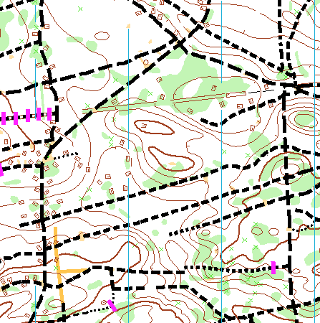 | 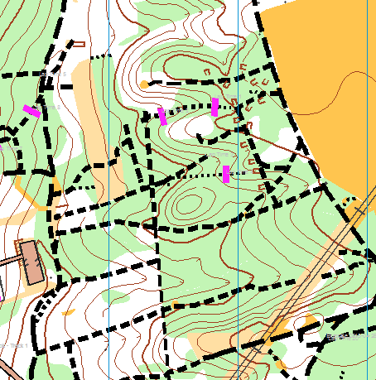
Меры безопасности
Соревнования пройдут в лесных массивах, не будут предусматривать длительного движения участников вдоль проезжей части. Основная часть дистанций проходит через контрольные пункты, распложенные вдали от дорог общего пользования, участники не создадут шум и помехи для граждан.
Участники обязаны соблюдать правила дорожного движения, беречь окружающую среду, соблюдать правила и нормы пожарной безопасности.
Условия определения результатов
Результаты в личном зачёте подводятся по сумме времени двух дней соревнований. При равенстве времен более высокое место получает спортсмен, показавший лучший результат на длинной дистанции.
Командный зачет подводится по сумме очков четырех лучших спортсменов независимо от пола в каждый день соревнований. При равенстве очков преимущество отдается команде, имеющей большее число первых мест и т.д. Очки начисляются согласно таблице:
Место | 1 | 2 | 3 | 4 | 5 | 6 | 7 | 8 | 9 | 10 | 11 | 12 | 13 | 14 | 15 | …
МЖ | 100 | 97 | 94 | 91 | 89 | 87 | 85 | 83 | 81 | 80 | 79 | 78 | 77 | 76 | 75 | …
Награждение
Команда-победитель награждается кубком и дипломом, команды-призеры – дипломами.
Победители и призеры в личном зачете награждаются медалями, дипломами и призами.
Награждение тройки призеров в личном зачете проводится лишь при условии, что не менее 5 спортсменов выступали оба дня по соответствующей группе, в противном случае награждается только участник, занявший 1 место.
Приблизительные параметры дистанций
Средняя дистанция: мужчины – 16 км, женщины – 8 км.
Длинная дистанция: мужчины – 30 км, женщины – 15 км.
Точные параметры дистанций с количеством контрольных пунктов будут опубликованы в технической информации.
Заявка
Предварительная техническая заявка принимается с помощью системы регистрации на сайте Белорусской федерации ориентирования по адресу http://orient.by/competitions/registration/
По всем вопросам, связанным с системой заявки, можете обращаться к главному секретарю: +375 44 7359577, mtbo@tut.by
Крайний срок подачи предварительных заявок – 23:00 27 июня 2016 года.
Центр соревнований
Центр соревнований и место старта обоих дней расположены в 22 км (по автомобильному маршруту) от Минской кольцевой автомобильной дороги по следующим координатам: 53.8674, 27.8998
Карта: http://osm.org/go/0lrjekAU-?layers=N&m=
До микрорайона «Сокол» (1,5 км до центра соревнований) от автостанции «Автозаводская» (ст.м. «Могилевская») ходит городской автобус 112с, а также пригородные автобусы и маршрутные такси – см. расписание на сайте http://minsktrans.by
Заезд к центру соревнований на личном автотранспорте только с юга. Заезд через м-н Сокол забаррикадирован.
Размещение
Полевой лагерь не организуется. Предлагаемые варианты размещения: гостиницы, турбазы и хостелы г. Минска. Организаторы могут оказать содействие в поиске мест пребывания.
Варианты размещения:
- Минский государственный туристско-экологический центр детей и молодежи: г. Минск, ул. Воронянского, 31; тел. (017) 2240581, 2228978, http://mgtec.by
- Республиканский центр экологии и краеведения: г. Минск, ул. Лукьяновича, 18; тел. (017) 2625422, http://rctkum.by
- Предложения ресурса онлайн-бронирования booking.com: http://www.booking.com/city/by/minsk.ru.html
3 июля отмечается День независимости Республики Беларусь – в городе Минске ожидаются праздничные мероприятия, которые можно будет посетить после участия в соревнованиях.
Судейство, подача протестов, медицинское обеспечение
Соревнования проводятся в соответствии с действующими правилами соревнований по спортивному ориентированию (с изменениями от 2016 года). Представитель команды или участник может опротестовать результат соревнований в соответствии с параграфом 30 указанных правил.
Медицинское обеспечение осуществляется медицинским работником, дежурящим в центре соревнований.
Финансирование
Расходы по награждению победителей и призеров дипломами, оплате работы главной судейской коллегии несет Управление спорта и туризма Мингорисполкома. Расходы по проезду участников к месту соревнований, питанию участников и оплата целевого взноса на организацию соревнований осуществляется за счет командирующих организаций и участников. Расходы по оплате работы судей, оплате услуг электронного хронометража, оплате картографического материала, награждению медалями, кубком и призами, а также прочие расходы по организации соревнований несет Минская городская федерация ориентирования ОСО «БФО».
Для обеспечения проведения соревнований участники оплачивают целевой взнос на организацию соревнований Минской городской федерацией ориентирования ОСО «БФО». Размеры целевого взноса для участников, своевременно подавших техническую заявку:
 | 1 день | 2 дня
Участник с личным SI-чипом: | 85 000 рублей  (8 руб 50 коп) | 150 000 рублей  (15 руб)
Участник с SI-чипом организаторов: | 100 000 рублей  (10 руб) | 180 000 рублей  (18 руб)
Заявка после 27 июня возможна только при наличии вакансий с увеличением размера целевого взноса на 50%.
За не приехавшего участника представитель коллектива оплачивает 50% от целевого взноса в соответствии с предварительной технической заявкой.
Целевой взнос можно оплатить при прохождении регистрации. Также возможно перечисление взноса по безналичному расчету. Реквизиты для оплаты:
Получатель: Минская городская федерация ориентирования ОСО "БФО"
УНП: 102379077
Банк получатель: ОАО "Белинвестбанк", Дирекция по г. Минску и Минской области, код 739
Расчетный счет: 3015347340018
Назначение платежа: Целевой взнос на организацию соревнований
Данное приглашение является
официальным вызовом на соревнования!

